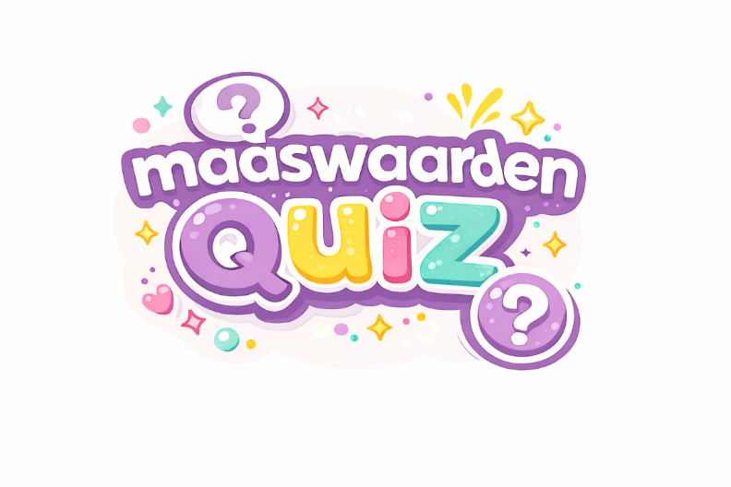
OPDRACHT 1

Wat leuk dat jullie mee gaan doen met de allereerste Maaswaardenquiz!
Onderstaand vinden jullie de eerste opdracht voor jullie team. Met deze opdracht gaan jullie je eerste punten verdienen!

Opdracht 1
Deze opdracht hoef je al niet alleen te doen. Je mag IEDEREEN benaderen om te helpen, broer, zus, (klein) dochter, (klein) zoon, buren, vrienden, kennissen. Het maakt niet uit wie je deze opdracht uit laat voeren als het maar een mooi eindresultaat oplevert!
We vragen jullie meteen al je creativiteit in te zetten voor het maken van een poster. Een poster waar een aantal dingen op MOETEN staan.
- De poster moet (uiterlijk) ingeleverd worden op 15 april. (Eerder mag ook, bij het inleveren van opdracht 1 ontvang je meteen opdracht 2)
- De poster moet in kleur en A3-formaat ingeleverd worden.
- De teamnaam en afdeling van het team moet vermeld zijn.
- Er moeten minimaal (meer teamleden levert natuurlijk extra punten op) 5 teamleden op de poster te zien zijn.
Dus maak een mooie ludieke foto samen met je collega’s en bewerk die tot een mooie poster.

Deze posters zullen we tijdens de duur van de Maaswaardenquiz ophangen op iedere locatie zodat iedereen mee kan genieten en iedereen alvast collega’s goed kan bekijken want dat is vast weer van belang voor een volgende opdracht. Bij het inleveren geef je dus meteen goedkeuring voor publicatie.

